**캡스톤 디자인 I**

**종합설계 프로젝트**

|  |  |
| --- | --- |
| **프로젝트 명** | 눈치 보이조 |
| **팀 명** | 눈치 보이조 |
| **문서 제목** | 2차 자문평가 중간보고서 |

|  |  |
| --- | --- |
| **Version** | **1.1** |
| **Date** | **2020.05.27** |

|  |  |
| --- | --- |
| **팀원** | 김도훈 (조장) |
| 곽지훈 |
| 김상원 |
| 명석현 |
| 홍령기 |
| 소가위 |

|  |
| --- |
| **CONFIDENTIALITY/SECURITY WARNING**  이 문서에 포함되어 있는 정보는 국민대학교 전자정보통신대학 컴퓨터공학부 및 컴퓨터공학부 개설 교과목 캡스톤 디자인I 수강 학생 중 프로젝트 “앉고 싶조”를 수행하는 팀 “눈치 보이조”의 팀원들의 자산입니다. 국민대학교 컴퓨터공학부 및 팀 “눈치 보이조”의 팀원들의 서면 허락없이 사용되거나, 재가공 될 수 없습니다. |

**문서 정보 / 수정 내역**

|  |  |
| --- | --- |
| **Filename** | 중간 보고서.doc |
| **원안작성자** | 김도훈 |
| **수정작업자** | 김도훈, 곽지훈, 김상원, 명석현, 홍령기 |

|  |  |  |  |  |
| --- | --- | --- | --- | --- |
| 수정날짜 | 대표수정자 | Revision | 추가/수정 항목 | 내 용 |
| 2020-05-27 | 김도훈 | 1.0 | 최초 작성 | 프로젝트 진행 상황 보고 및 서버, DB 파트 작성 |
|  | 김도훈,  곽지훈,  김상원,  명석현,  홍령기 | 1.1 | 내용 수정 | 어플리케이션, 하드웨어 파트 작성 및 내용 수정 |
|  |  |  |  |  |
|  |  |  |  |  |
|  |  |  |  |  |
|  |  |  |  |  |
|  |  |  |  |  |

**목 차**

**1. 프로젝트 진행 상황 보고 4**

**2. 1차 자문평가의 피드백 및 수정 내용………………………………………………………..5**

**2.1. 피드백……………………………………………………………………….……………..5**

**2.2. 수정 내용……………………………………………………………………….…………5**

**2.3. Test Plan………………………………………………………………………………….6**

**3 Application 7**

**4. Server 13**

**5. DB 14**

**6. Hardware 15**

# **프로젝트 진행 상황 보고**

|  |  |  |  |
| --- | --- | --- | --- |
| 세부내용 | 진행 예정일 | 진행 여부 | 비고 |
| 프로젝트 주제 선정 | 2020.2.17 ~ 2020.3.27 | 완료 |  |
| 임산부석  실시 현황 조사 | 완료 |  |
| 라즈베리파이, Firebase 및  Android 학습 | 완료 |  |
| 파트 별 개발 환경 구축 | 완료 |  |
| 어플리케이션 설계 | 2020.3.27 ~ 2020.4.10 | 완료 |  |
| 서버 및 DB 설계 | 완료 | Express 서버 추가 구현 |
| 하드웨어 구조 설계 | 완료 | 아두이노에서 라즈베리 파이로 변경 |
| 라즈베리 파이 센서 및  BLE 비컨 구현과 연동 | 2020.4.10 ~ 2020.6.12 | 진행중 | BLE 비컨 구현 완료  여러 하드웨어와 서버의 통신 구현 중 |
| 안드로이드  어플리케이션 구현 | 진행중 | 좌석 예약 알고리즘 구현 완료  환승 구현 완료  UI 업데이트 중  Socket room을 이용한 멀티 통신 구현 중 |
| 서버 구현 | 진행중 | Express와 MQTT 연동 완료  Express와 안드로이드 구현 완료  Socket room을 이용한 멀티 통신 구현 중 |
| 시스템 테스트 | 진행중 | BLE 거리 측정 결과로 LED 점등 테스트 중 |

1. **1차 자문 평가의 피드백 및 수정 내용**
   1. **피드백**
2. 완료된 프로젝트의 예상 결과를 명확히 할 것
3. 예약 알고리즘의 수정
4. 예약 알고리즘에 머신 러닝 추가
5. 하드웨어 교체의 이유
   1. **수정 내용**
6. 8호선과 9호선의 일부 구간 만을 이용하여 가상의 시간표를 시연합니다.

예약 불가능한 좌석은 빨간색, 예약 가능한 좌석은 초록색과 노란색으로 표시합니다.

노란색의 경우 사람이 앉아는 있지만 예약은 하지 않은, 즉 임산부가 아닌 일반인이 앉아 있는 경우로 판단하여 예약이 가능합니다.

좌석을 구간별로 예약하기 때문에 예약하고자 하는 경로에 구간이 하나라도 겹치면 예약이 불가합니다.

사용자가 예약을 하면 해당 좌석의 LED가 점멸하여 예약한 사용자가 해당 좌석 일정 거리 안에 들어오면 LED가 점등됩니다.

1. 기존의 방식은 사용자의 예약 시 하차 때까지 해당 좌석을 나중에 이용하고자 하는 사용자들이 예약할 수 없다는 치명적인 문제가 있었습니다.

이를 해결하기 위하여 역과 역 사이의 구간마다의 데이터를 저장할 수 있도록 DB와 알고리즘을 수정하였습니다.

1. 저희 조원들의 경우 머신러닝의 경험이 없고 어떻게 적용할지 감을 잡지 못하여 추가하지 못했습니다.
2. 주된 이유는 아두이노의 불안정성 때문이었습니다. 하드웨어 자체적으로도, 저희의 사소한 실수만으로도 보드가 망가졌기 때문입니다.

또한 아두이노는 한 번에 하나의 파일 밖에 실행을 할 수가 없는 라즈베리 파이는 다중 실행이 가능하기 때문에 컴퓨팅 파워적인 측면에서도 라즈베리 파이를 최종 선택하였습니다.

* 1. **Test Plan**

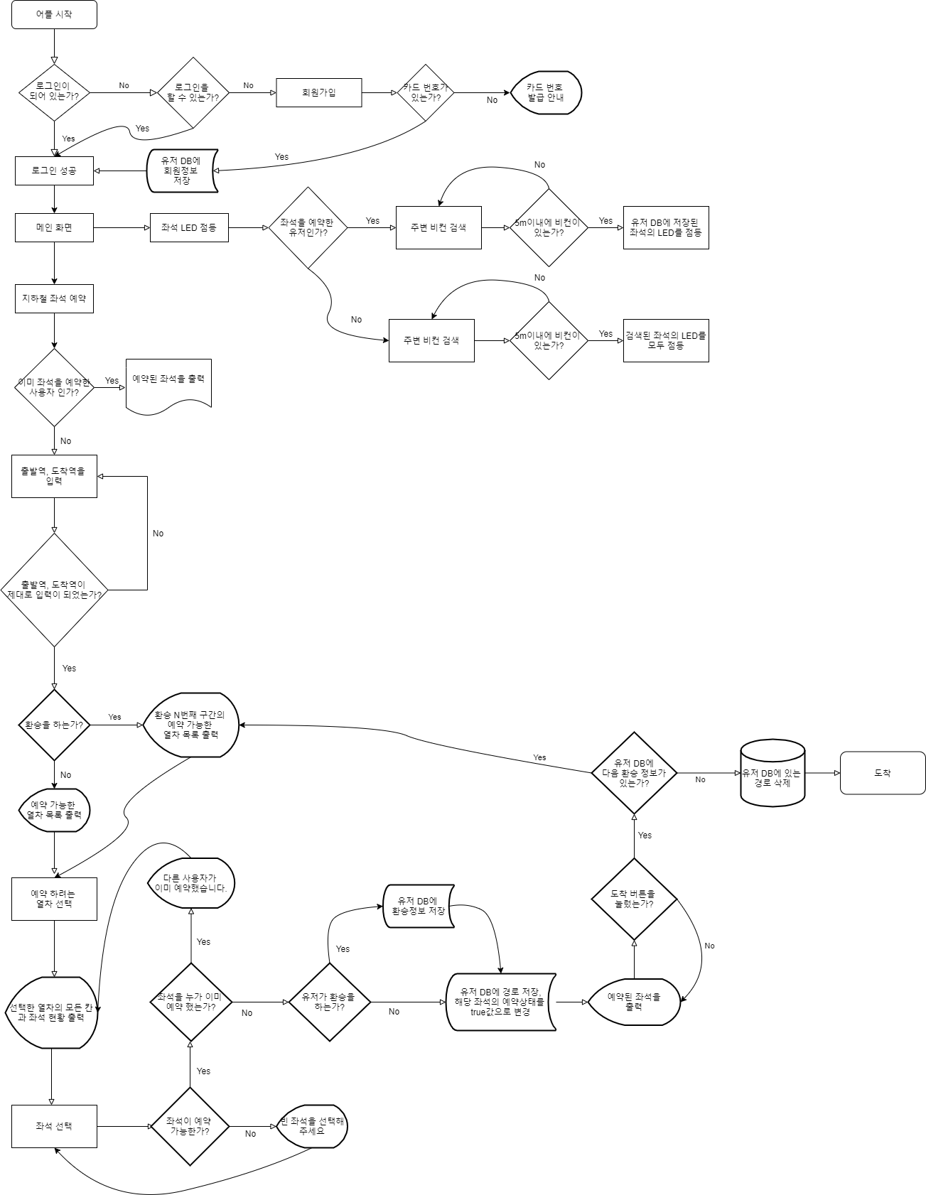

# **Application**

1. 회원가입과 로그인, 임산부 인증이 구현 완료되었습니다.

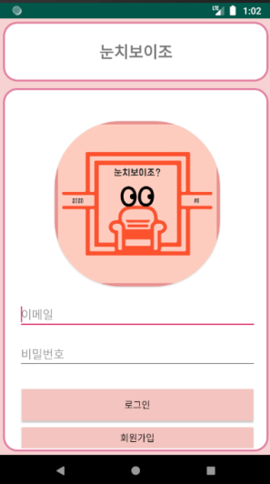 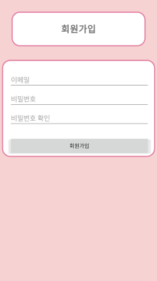 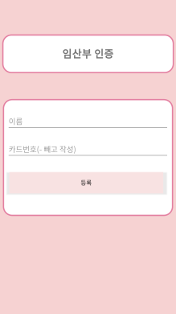

현재는 이메일과 비밀번호를 이용한 회원가입만 지원합니다. 임산부 인증의 경우 임산부 모두 발급 받아야하는 국민행복카드를 이용할 계획이었으나, 프로토타입의 한계상 DB에 임의의 이름과 카드번호를 저장하여 그와 비교하는 방식으로 인증이 진행됩니다.

이후 노약자석에 대해서는 로그인 과정 없이 좌석현황 만을 보여줄 수 있게 만들 계획입니다.

1. 지하철 경로 찾기가 구현 완료되었습니다.

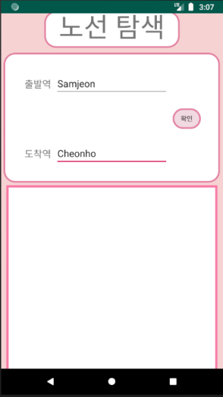 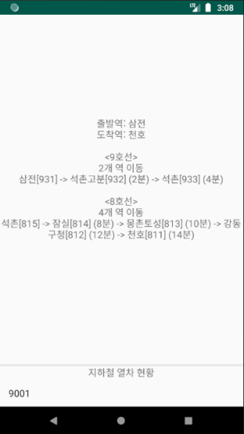

ODSay API의 지하철 경로검색 조회 레퍼런스를 사용하였으며 출발역과

도착역을 입력함으로써 경로가 출력됩니다. 검색은 영문 또는 한글로

가능합니다. 이후 UI 업데이트 시 소요시간과 빠른 환승 정보 등을 추가할

예정입니다.

1. 좌석 예약 알고리즘이 구현 완료되었습니다.

 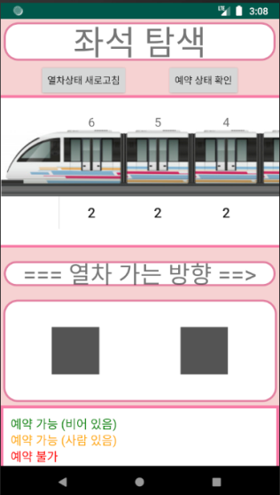 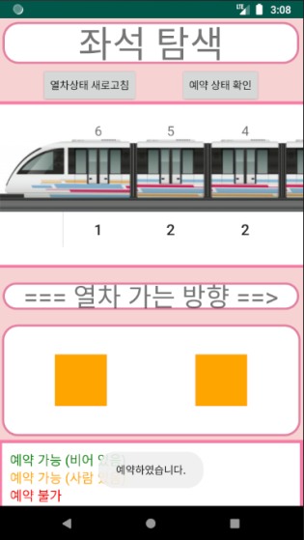 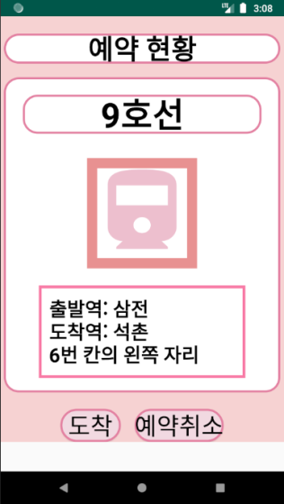

경로 화면의 아래의 바를 드래그하면 탑승 역의 열차 목록을 볼 수 있습니다.

원하는 열차를 클릭하면 해당 열차의 좌석 현황을 볼 수 있는 레이아웃으로

넘어갑니다.

좌석 탐색 화면에서 열차의 칸마다 좌석 현황을 볼 수 있습니다. 한 개의 칸을

선택하면 아래의 좌석 버튼 2개가 예약 가능 여부에 따라 다른 색으로

변경됩니다. 좌석 버튼을 클릭하면 예약이 실행됩니다. 본인이 좌석 상태

확인과 예약 실행을 하는 사이에 다른 유저가 해당 좌석을 먼저 예약했다면

예약이 되지 않습니다. 예약이 성공하게 되면 상단의 “예약 상태 확인 버튼“을

눌러 예약 현황 화면으로 넘어갑니다.

예약 현황 화면은 좌석 예약 후 나타나는 대기화면으로, 현재 자신이 예약한

열차가 몇 호선인지, 출발역과 도착역, 그리고 현재 자신이 예약한 좌석의

위치에 대한 세부 정보를 보여줍니다.

1. 지하철 환승 구현이 완료되었습니다.

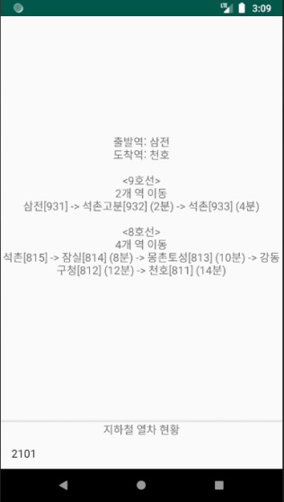 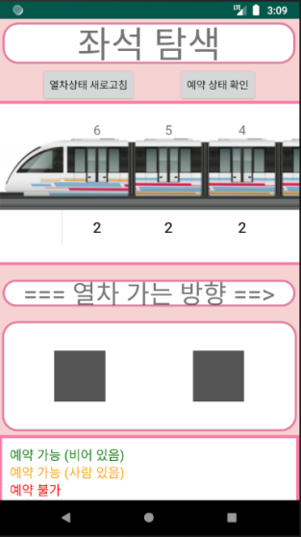 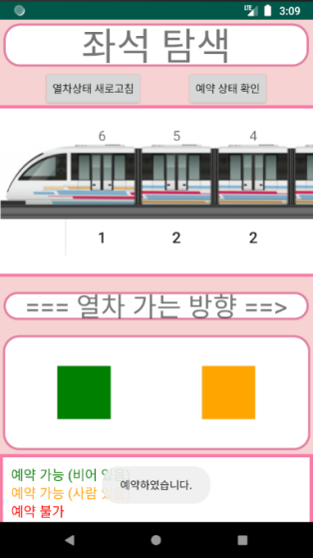 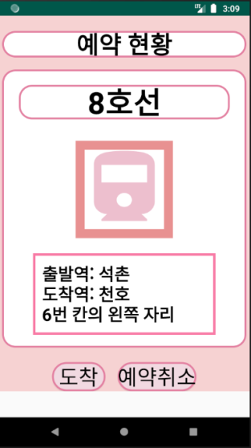

환승역에 도착하게 되면 사용자는 위의 예약 현황 화면에서 “도착 및 하차” 버튼을 누릅니다.

그러면 사용자는 환승할 노선의 열차 선택 화면으로 넘어가게 되며 Ⅲ번의 행위를 반복합니다.

단, 최종 목적지에 도착하게 되면 “도착 및 하차” 버튼을 눌러 이용을 완료하고 메인 메인 화면으로 넘어가게 됩니다.

1. 어플 내에서 BLE 감지 및 BLE의 데이터 값 노드 서버로 전송됩니다.  
   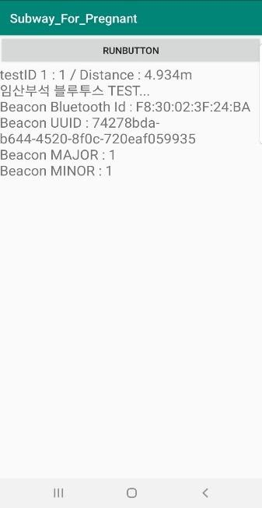

어플에서 좌석에 있는 라즈베리 파이의 Beacon을 감지할 수 있도록 하였습니다. Beacon에서 Bluetooth Address, UUID, major, minor, TXpower(거리) 값을 전송하면 TEST용으로 화면에 출력하도록 하였습니다.

그리고, Distance의 값이 5m이내로 들어온다는 조건과 저희가 수동으로 설정해 놓은 Major값과 맞는 것을 검색했다는 조건이 성립하면, 1초마다 Beacon을 검색하던 handler는 멈춥니다. 그리고, 설정된 Express 서버로 Socket.io를 이용해 1:1 통신을 시작합니다. 이는 추후에 1:N 통신으로 바꿀 예정입니다.

Socket.io의 이벤트는 connection, say, login 이벤트로 구성되어 있습니다. connection과 say는 처음에 연결되었을 때, 서버와 통신을 확인하는 이벤트이며, Login 이벤트는 어플에서 검색하던 Beacon의 정보 중에서 Minor 데이터 값을 Node서버로 전송하는 이벤트입니다.

추후에, 각 User가 예약 시, id collection의 reservation_info 필드에 저장 되어 있는 열차 칸, 좌석 번호를 이용하여, 좌석 하드웨어의 LED표시등의 점등유무를 결정할 예정입니다. 만약 User가 예약된 사용자라면, 예약한 열차 칸, 좌석번호에 해당되는 Major, Minor값을 찾았을 시에만 해당 좌석의 LED를 점등하기 위해서, Major, Minor값을 Express서버로 전송합니다.

그러나, User가 예약된 사용자가 아니라면, 해당 좌석의 Major, Minor값과 상관없이 Express 서버로 Major, Minor값을 보내서, 5m이내의 좌석의 LED를 점등합니다.

# **Server**

1. Express 서버는 안드로이드와 라즈베리파이를 연결하기 위해서 socket.io room을 통해 멀티 통신합니다. 단 현재는 room이 구현되지 않아 1:1 통신만 가능합니다.
2. socket.io를 통해서 비컨의 Minor 값을 express에 전송합니다.
3. Google Firebase를 사용하기 때문에 기존 계획에는 없었지만 라즈베리 파이와 어플리케이션 간의 통신에 MQTT Broker를 사용하기 위해서 Express 서버를 구현하였습니다.
4. Express 서버는 라즈베리파이로부터 MQTT Broker를 통해 로드셀 센서값을 받아와 Firestore의 값을 갱신합니다.
5. Express 서버는 안드로이드로부터 비컨의 Minor 값을 받아와 MQTT Broker를 통해 라즈베리 파이에 전달합니다.

# **DB**

1. Firestore에 사용자 정보를 저장할 user collection, 산모 인증을 위해 카드번호와 이름을 저장해둘 pregnant_init collection, 예약 및 좌석 정보를 저장할 Demo_subway collection을 만들었습니다.
2. user collection의 각 document들은 id, password, name, cardNum과 인증 여부를 저장하는 isPregnant, 예약 정보와 환승 정보를 저장하는 reservation_info, transfer_info의 feild를 갖습니다.
3. pregnant_init collection은 실제 카드를 사용할 수 없기 때문에 임의의 name, cardNum feild를 갖습니다.
4. Demo_subway의 경우 시연을 위한 8호선과 9호선의 DB만을 갖습니다. 각 노선 document에는 열차의 리스트들이 저장되며 각각의 열차는 그들의 칸에 대하여 좌석의 상태를 저장할 수 있습니다. 또한 각각의 좌석에 대하여 노선의 구간 별로 예약 정보를 저장할 수 있습니다.
5. 기존의 DB는 특정 경로를 예약해버리면 예약자가 하차하기 전에는 다른 사용자의 경로에 상관없이 예약을 할 수 없었던 문제를 해결하기 위해 각 칸마다 노선의 구간별로 좌석정보를 저장할 수 있게 했습니다.

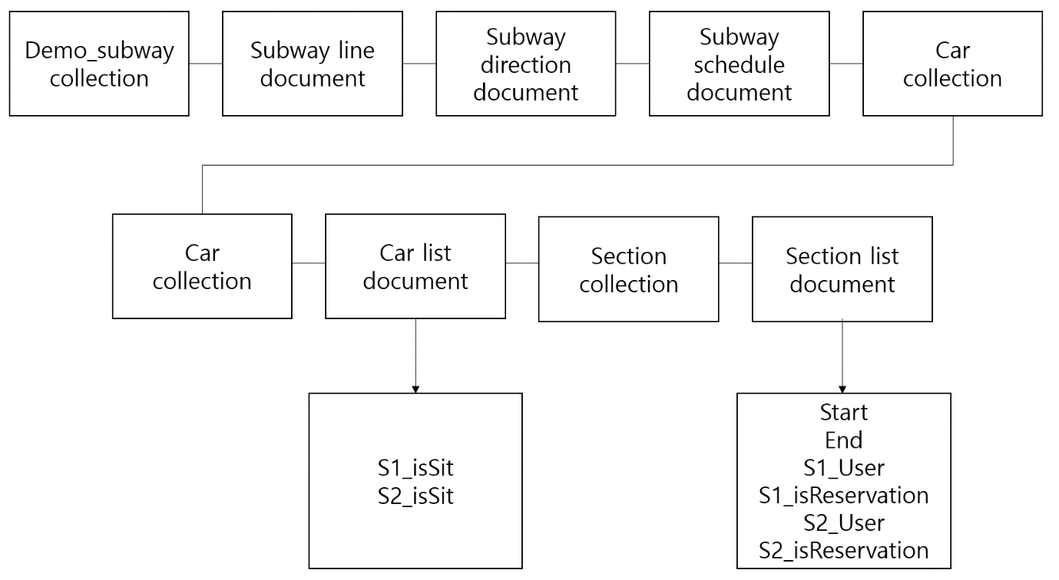

# **Hardware**

1. 당초 계획은 아두이노에 여러 센서들을 연결하여 하드웨어 부분을 설계하였으나, 실제 개발에 아두이노를 사용해 본 결과 하나의 실행파일이 바로 보드에 올라가서 동작하는 아두이노의 구조로 인해 센서의 값을 받아오고 MQTT Broker로 전송하면서 반대로 MQTT의 데이터를 수신하는 등 여러 기능을 동시에 실행하면 지연시간이 커져, 자체 OS에 여러 프로그램을 동시에 실행시킬 수 있는 라즈베리 파이로 설계를 변경하게 되었습니다.
2. 라즈베리 파이의 블루투스를 BLE 비컨 모드로 실행하여 저희가 비컨의 구별을 위해 설정한 UUID와 Major / Minor 값이 정상적으로 송출되고 있고, 저희가 개발한 안드로이드 어플리케이션에서 해당 값이 정상적으로 검색됨을 확인하였습니다.
3. 또한 이를 이용해 안드로이드 어플리케이션에서 지정한 Major의 값을 송출하는  비컨 만을 필터링 하여 비컨이 지정한 거리 내에 들어오면 Minor값을 MQTT Topic으로 발송해 해당 라즈베리 파이에서 LED가 켜지도록 기능 구현을 완성하였습니다.
   * 각 비컨이 Minor 값으로 구분되어 특정한 비컨의 LED만 따로따로 제어가 가능하며 이는 실제 시제품 제작 시 산모가 스마트폰을 가지고 좌석에 접근하면 양보 안내등이 켜지는 부분의 기능으로 적용 될 예정입니다.
4. 로드셀 센서를 라즈베리 파이에 연결하여, 일정 무게 이상의 값이 감지가 되면 사람이 앉아있다고 판단을 하고 약속된 값을 전송해 MQTT - Node.JS 서버를 통해  Firestore에 해당 값이 실시간으로 변경 저장되어 어플리케이션에서 지하철 좌석을 조회 시 사람이 앉아있는 것으로 표시됨을 확인하였습니다.
   * 이를 통해 사용자는 지하철 좌석에 사람이 앉아있는지 확인이 가능합니다.

